МИНИСТЕРСТВО ОБРАЗОВАНИЯ И НАУКИ РОССИЙСКОЙ ФЕДЕРАЦИИ

ФЕДЕРАЛЬНОЕ ГОСУДАРСТВЕННОЕ АВТОНОМНОЕ ОБРАЗОВАТЕЛЬНОЕ УЧРЕЖДЕНИЕ ВЫСШЕГО ОБРАЗОВАНИЯ

«Санкт-Петербургский национальный исследовательский университет

информационных технологий, механики и оптики»

Факультет информационных технологий и программирования

Кафедра компьютерных технологий

Лабораторная работа №1

**Развертывание в среде Windows Server сетевых инфраструктурных сервисов на примере DHCP**

Выполнил студент группы

№М32342:

Ларионов Андрей Николаевич

Проверил:

Береснев Артем Дмитриевич

САНК-ПЕТЕРБУРГ

2020

**Вопросы:**

**1) Какие режимы эмуляции сети для сетевого интерфейса предоставляет VirtualBox? Дайте им краткую характеристику.**

* Not attached. VirtualBox сообщает, что сетевая плата есть, но подключения нет.
* Network Address Translation (NAT). Обычное подключение (для скачивания файлов и использования браузеров).
* NAT Network. Внутренняя сеть, позволяющая иметь внешние соединения.
* Bridged networking. Продвинутая сеть для симуляций. VirtualBox подключается к одной из сетевых карт и напрямую обменивается сетевыми пакетами, минуя сетевой стек.
* Internal networking. Сеть, которая видна виртуальным машинам, но не хосту или внешнему миру.
* Host-only networking. Сеть, содержащая хост и виртуальные машины. Создается виртуальный сетевой интерфейс.
* Generic networking. Редко используется. Пользователь может выбрать драйвер. Режимы:
* UDP Tunnel. Позволяет подключить виртуальные машины на разных хостах.
* VDE (Virtual Distributed Ethernet) networking. Используется для подключения к Virtual Distributed Ethernet на хосте Linux или FreeBSD.

**2) Заполните таблицу для всех режимов эмуляции сети для сетевого интерфейса в VirtualBox:**

|  |  |  |
| --- | --- | --- |
| Названия режима | Область LAN | Работа с внешними хостами |
| Host-only | Виртуальные машины и хост | Отсутствует |
| Internal | Только виртуальные машины | Отсутствует |
| Bridged | Виртуальные машины и компьютеры в локальной сети физического хоста | ВМ доступны все узлы в LAN, всем узлам доступна ВМ |
| NAT | Виртуальная машина и компьютеры в локальной сети физического хоста | ВМ доступны все узлы в LAN, всем узлам сети ВМ не доступна (Port forward) |
| NATservice | Виртуальные машины и компьютеры в локальной сети физического хоста | ВМ доступны все узлы в LAN, всем узлам сети ВМ не доступна (Port forward) |

**3) Раскройте смысл понятий в контексте DHCP: область, опция, аренда, полтика.**

Область: IP-адреса, выделяемые внутри подсети (пул адресов).

Опция: Помимо IP-адреса, DHCP также может сообщать клиенту дополнительные параметры, необходимые для нормальной работы в сети. Эти параметры называются опциями. Примеры: IP-адрес маршрутизатора по умолчанию, маска подсети,

адреса серверов DNS, имя домена DNS.

Аренда: Адрес выдается компьютеру не на постоянное пользование, а временно.

Политика: Политики — это правила, по которым компьютерам выдаются IP-адреса или опции.

**4) Какие компоненты устанавливаются мастером при добавлении роли DHCP-сервер?**

Windows Powershell, поддержка WoW64, поддержка общего доступа к файлам SMB 1.0/CIFS, графические средства управления и инфраструктура, средства удаленного администрирования сервера, функции .NET Framework 3.5/4.5.

**5) Какие опции DHCP были задействованы в Части 2.**  
Адрес шлюза и DNS, маска подсети, родительский домен, время аренды.

**6) Какие режимы работы с точки зрения обеспечения надежности, существуют для DHCP сервера в Windows Server? Объясните разницу.  
Режим балансировки нагрузки: оба сервера одновременно обслуживают одну и ту же область, реплицируя данные между собой.**

Режим горячей замены предусматривает наличие второго сервера, который реплицируется с основным в режиме реального времени, но не обслуживает запросу клиентов до тех пор, пока основной сервер является активным.

Свою работу сервер горячей замены начинает только при отказе основного сервера и прекращает с его возвращением в строй.

**7) Поясните параметры Максимальное время упреждения для клиента (Maximum Client Lead Time) и Интервал переключения состояния (State Switchover Interval). Что они означают? Что произойдет при сбое партнёра если не задавать Интервал переключения состояния?**

Максимальное время упреждения для клиента - время, на которое сервер-партнер продлевает аренду адресов клиентам второго сервера, если связь с ним потеряна.

Интервал переключения состояния - время, после потери связи с партнером, когда сервер перейдет из состояния "связь потеряна" в состояние "партнер отключен".

Если не задавать интервал переключения состояния, то работающий сервер не сможет взять на себя функции вышедшего из строя сервера. Администратор должен вручную задать состояние Partner Down. После истечения максимального времени упреждения для клиента сервер-партнер сможет использовать весь пул IP адресов для аренды.

**8) Что из себя представляет архивная копия DHCP-сервера?**Это архив базы данных сервера.

**Артефакты:**

9. Как переименовать хост с помощью PowerShell?   
**Rename-Computer –NewName s2**

10. Приведите секцию добавления области из файла дампа конфигурации из п.9, Часть 2.

Dhcp Server \\s1 add scope 10.0.0.0 255.0.0.0 "nowiwr" ""

Dhcp Server \\s1 Scope 10.0.0.0 set state 1

Dhcp Server \\s1 Scope 10.0.0.0 set delayoffer 0

Dhcp Server \\s1 Scope 10.0.0.0 Add iprange 10.0.0.100 10.0.0.200

Dhcp Server \\s1 scope 10.0.0.0 set napstate Off

Dhcp Server \\s1 Scope 10.0.0.0 add excluderange 10.0.0.195 10.0.0.200

Dhcp Server \\s1 Scope 10.0.0.0 set optionvalue 51 DWORD "3600"

Dhcp Server \\s1 Scope 10.0.0.0 set optionvalue 3 IPADDRESS "10.10.10.10"

Dhcp Server \\s1 Scope 10.0.0.0 set optionvalue 15 STRING "LAN.loc"

Dhcp Server \\s1 Scope 10.0.0.0 set optionvalue 6 IPADDRESS "192.168.43.1" "8.8.8.8" "10.10.10.10"

Dhcp Server \\s1 Scope 10.0.0.0 Add reservedip 10.0.0.199 000102030405 "LAN-reserv" "" "BOTH"

Dhcp Server \\s1 v4 Scope 10.0.0.0 Set NameProtection enable= 0

Dhcp Server \\s1 Scope 10.0.0.0 Set DnsConfig 1 0 1 0

11. Определите полученные конфигурации и время аренды (часть 3, пункт 4)

Настройка протокола IP для Windows

   Имя компьютера  . . . . . . . . . : c1

   Основной DNS-суффикс  . . . . . . :

   Тип узла. . . . . . . . . . . . . : Гибридный

   IP-маршрутизация включена . . . . : Нет

   WINS-прокси включен . . . . . . . : Нет

Ethernet adapter Ethernet 2:

   DNS-суффикс подключения . . . . . :

   Описание. . . . . . . . . . . . . : Адаптер рабочего стола Intel(R) PRO/1000 MT #2

   Физический адрес. . . . . . . . . : 08-00-27-9A-3E-4F

   DHCP включен. . . . . . . . . . . : Да

   Автонастройка включена. . . . . . : Да

   IPv4-адрес. . . . . . . . . . . . : 10.0.3.15(Основной)

   Маска подсети . . . . . . . . . . : 255.255.255.0

   Аренда получена. . . . . . . . . . : 27 мая 2020 г. 0:38:35

   Срок аренды истекает. . . . . . . . . . : 28 мая 2020 г. 0:38:35

   Основной шлюз. . . . . . . . . : 10.0.3.2

   DHCP-сервер. . . . . . . . . . . : 10.0.3.2

   DNS-серверы. . . . . . . . . . . : 192.168.43.1

   NetBios через TCP/IP. . . . . . . . : Включен

Ethernet adapter Ethernet:

   DNS-суффикс подключения . . . . . :

   Описание. . . . . . . . . . . . . : Адаптер рабочего стола Intel(R) PRO/1000 MT

   Физический адрес. . . . . . . . . : 08-00-27-FD-9A-4F

   DHCP включен. . . . . . . . . . . : Нет

   Автонастройка включена. . . . . . : Да

   IPv4-адрес. . . . . . . . . . . . : 192.168.1.10(Основной)

   Маска подсети . . . . . . . . . . : 255.255.255.0

   Основной шлюз. . . . . . . . . : 192.168.1.1

   DNS-серверы. . . . . . . . . . . : 8.8.8.8

   NetBios через TCP/IP. . . . . . . . : Включен

Туннельный адаптер isatap.{4265A32F-4C6B-4E52-9599-0739EA4AE476}:

   Состояние среды. . . . . . . . : Среда передачи недоступна.

   DNS-суффикс подключения . . . . . :

   Описание. . . . . . . . . . . . . : Адаптер Microsoft ISATAP

   Физический адрес. . . . . . . . . : 00-00-00-00-00-00-00-E0

   DHCP включен. . . . . . . . . . . : Нет

   Автонастройка включена. . . . . . : Да

Туннельный адаптер isatap.{51ABC226-F2FD-433C-91DB-51D43701D1CE}:

   Состояние среды. . . . . . . . : Среда передачи недоступна.

   DNS-суффикс подключения . . . . . :

   Описание. . . . . . . . . . . . . : Адаптер Microsoft ISATAP #2

   Физический адрес. . . . . . . . . : 00-00-00-00-00-00-00-E0

   DHCP включен. . . . . . . . . . . : Нет

   Автонастройка включена. . . . . . : Да

На сервере s1 для DHCP сервера и протокола IPv4 отобразите сводную статистику работы сервера. (Часть 3, пункт 6)

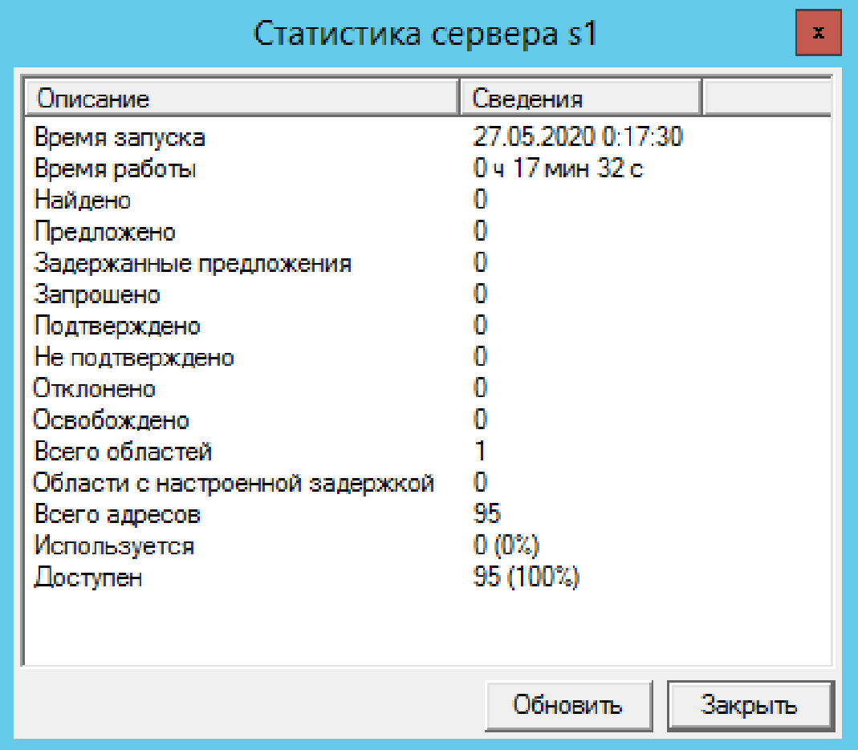

В диспетчере устройств, в параметрах сетевой платы задайте MAC адрес 00-01-02-03-04-05. С помощью команды ipconfig определите полученные конфигурации и время аренды. (Часть 3, пункт 8)

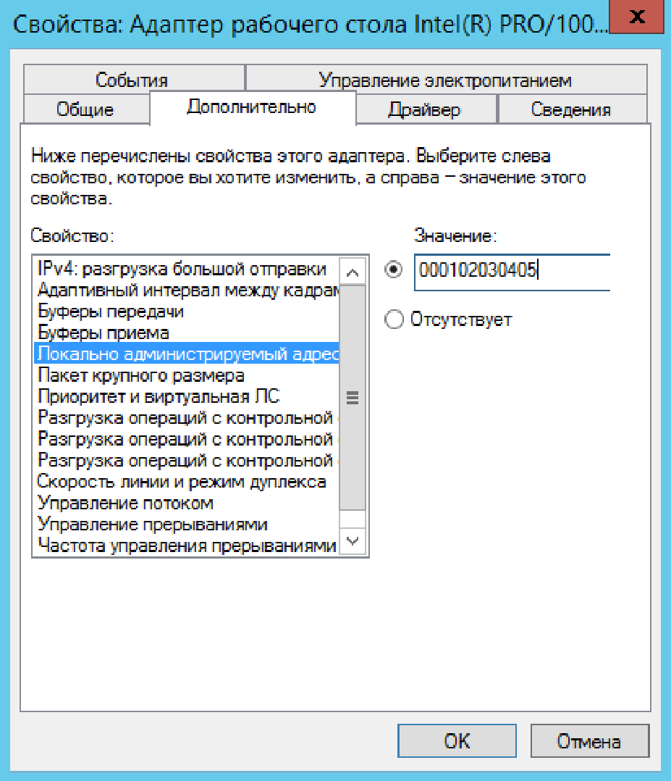

Настройка протокола IP для Windows

   Имя компьютера  . . . . . . . . . : c1

   Основной DNS-суффикс  . . . . . . :

   Тип узла. . . . . . . . . . . . . : Гибридный

   IP-маршрутизация включена . . . . : Нет

   WINS-прокси включен . . . . . . . : Нет

Ethernet adapter Ethernet 2:

   DNS-суффикс подключения . . . . . :

   Описание. . . . . . . . . . . . . : Адаптер рабочего стола Intel(R) PRO/1000 MT #2

   Физический адрес. . . . . . . . . : 00-01-02-03-04-05

   DHCP включен. . . . . . . . . . . : Да

   Автонастройка включена. . . . . . : Да

   Автонастройка IPv4-адреса . . . . : 169.254.208.174(Основной)

   Маска подсети . . . . . . . . . . : 255.255.0.0

   Основной шлюз. . . . . . . . . :

   DNS-серверы. . . . . . . . . . . : 192.168.43.1

   NetBios через TCP/IP. . . . . . . . : Включен

Ethernet adapter Ethernet:

   DNS-суффикс подключения . . . . . :

   Описание. . . . . . . . . . . . . : Адаптер рабочего стола Intel(R) PRO/1000 MT

   Физический адрес. . . . . . . . . : 08-00-27-FD-9A-4F

   DHCP включен. . . . . . . . . . . : Нет

   Автонастройка включена. . . . . . : Да

   IPv4-адрес. . . . . . . . . . . . : 192.168.1.10(Основной)

   Маска подсети . . . . . . . . . . : 255.255.255.0

   Основной шлюз. . . . . . . . . : 192.168.1.1

   DNS-серверы. . . . . . . . . . . : 8.8.8.8

   NetBios через TCP/IP. . . . . . . . : Включен

Туннельный адаптер isatap.{4265A32F-4C6B-4E52-9599-0739EA4AE476}:

   Состояние среды. . . . . . . . : Среда передачи недоступна.

   DNS-суффикс подключения . . . . . :

   Описание. . . . . . . . . . . . . : Адаптер Microsoft ISATAP

   Физический адрес. . . . . . . . . : 00-00-00-00-00-00-00-E0

   DHCP включен. . . . . . . . . . . : Нет

   Автонастройка включена. . . . . . : Да

Туннельный адаптер isatap.{51ABC226-F2FD-433C-91DB-51D43701D1CE}:

   Состояние среды. . . . . . . . : Среда передачи недоступна.

   DNS-суффикс подключения . . . . . :

   Описание. . . . . . . . . . . . . : Адаптер Microsoft ISATAP #2

   Физический адрес. . . . . . . . . : 00-00-00-00-00-00-00-E0

   DHCP включен. . . . . . . . . . . : Нет

   Автонастройка включена. . . . . . : Да

В диспетчере устройств, в параметрах сетевой платы задайте MAC адрес AA-01-02-03-04-05. С помощью команды ipconfig определите полученные конфигурации и время аренды. (Часть 3, пункт 9)

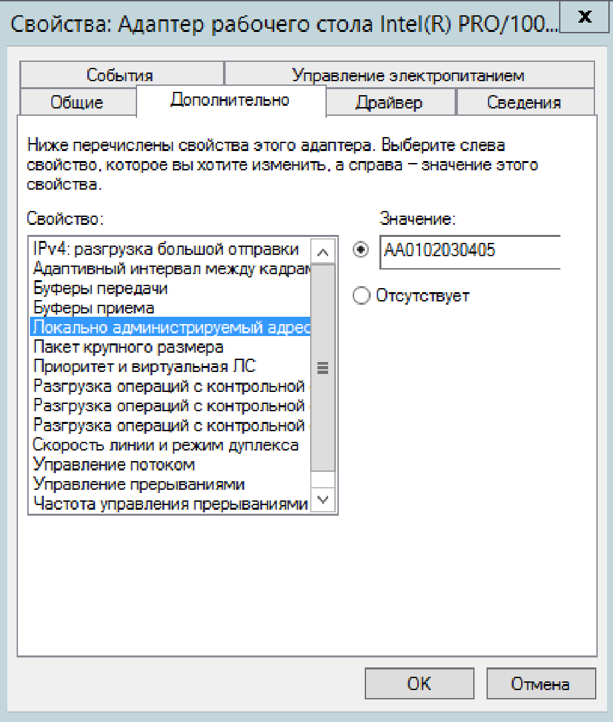

Настройка протокола IP для Windows

   Имя компьютера  . . . . . . . . . : c1

   Основной DNS-суффикс  . . . . . . :

   Тип узла. . . . . . . . . . . . . : Гибридный

   IP-маршрутизация включена . . . . : Нет

   WINS-прокси включен . . . . . . . : Нет

Ethernet adapter Ethernet 2:

   DNS-суффикс подключения . . . . . :

   Описание. . . . . . . . . . . . . : Адаптер рабочего стола Intel(R) PRO/1000 MT #2

   Физический адрес. . . . . . . . . : AA-01-02-03-04-05

   DHCP включен. . . . . . . . . . . : Да

   Автонастройка включена. . . . . . : Да

   IPv4-адрес. . . . . . . . . . . . : 10.0.3.15(Основной)

   Маска подсети . . . . . . . . . . : 255.255.255.0

   Аренда получена. . . . . . . . . . : 27 мая 2020 г. 0:59:50

   Срок аренды истекает. . . . . . . . . . : 28 мая 2020 г. 0:59:50

   Основной шлюз. . . . . . . . . : 10.0.3.2

   DHCP-сервер. . . . . . . . . . . : 10.0.3.2

   DNS-серверы. . . . . . . . . . . : 192.168.43.1

   NetBios через TCP/IP. . . . . . . . : Включен

Ethernet adapter Ethernet:

   DNS-суффикс подключения . . . . . :

   Описание. . . . . . . . . . . . . : Адаптер рабочего стола Intel(R) PRO/1000 MT

   Физический адрес. . . . . . . . . : 08-00-27-FD-9A-4F

   DHCP включен. . . . . . . . . . . : Нет

   Автонастройка включена. . . . . . : Да

   IPv4-адрес. . . . . . . . . . . . : 192.168.1.10(Основной)

   Маска подсети . . . . . . . . . . : 255.255.255.0

   Основной шлюз. . . . . . . . . : 192.168.1.1

   DNS-серверы. . . . . . . . . . . : 8.8.8.8

   NetBios через TCP/IP. . . . . . . . : Включен

Туннельный адаптер isatap.{4265A32F-4C6B-4E52-9599-0739EA4AE476}:

   Состояние среды. . . . . . . . : Среда передачи недоступна.

   DNS-суффикс подключения . . . . . :

   Описание. . . . . . . . . . . . . : Адаптер Microsoft ISATAP

   Физический адрес. . . . . . . . . : 00-00-00-00-00-00-00-E0

   DHCP включен. . . . . . . . . . . : Нет

   Автонастройка включена. . . . . . : Да

Туннельный адаптер isatap.{51ABC226-F2FD-433C-91DB-51D43701D1CE}:

   Состояние среды. . . . . . . . : Среда передачи недоступна.

   DNS-суффикс подключения . . . . . :

   Описание. . . . . . . . . . . . . : Адаптер Microsoft ISATAP #2

   Физический адрес. . . . . . . . . : 00-00-00-00-00-00-00-E0

   DHCP включен. . . . . . . . . . . : Нет

   Автонастройка включена. . . . . . : Да

12. (Часть 4, пункт 8) Обработка отказа

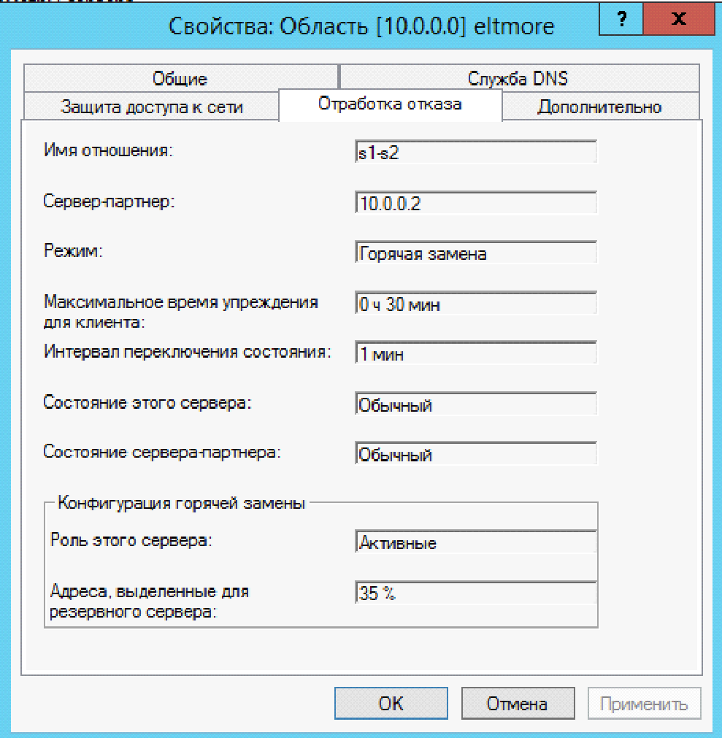

(Часть 4, пункт 9)

Настройка протокола IP для Windows

   Имя компьютера  . . . . . . . . . : c1

   Основной DNS-суффикс  . . . . . . :

   Тип узла. . . . . . . . . . . . . : Гибридный

   IP-маршрутизация включена . . . . : Нет

   WINS-прокси включен . . . . . . . : Нет

Ethernet adapter Ethernet 2:

   DNS-суффикс подключения . . . . . :

   Описание. . . . . . . . . . . . . : Адаптер рабочего стола Intel(R) PRO/1000 MT #2

   Физический адрес. . . . . . . . . : AA-01-02-03-04-05

   DHCP включен. . . . . . . . . . . : Да

   Автонастройка включена. . . . . . : Да

   IPv4-адрес. . . . . . . . . . . . : 10.0.3.15(Основной)

   Маска подсети . . . . . . . . . . : 255.255.255.0

   Аренда получена. . . . . . . . . . : 27 мая 2020 г. 0:59:50

   Срок аренды истекает. . . . . . . . . . : 28 мая 2020 г. 0:59:50

   Основной шлюз. . . . . . . . . : 10.0.3.2

   DHCP-сервер. . . . . . . . . . . : 10.0.3.2

   DNS-серверы. . . . . . . . . . . : 192.168.43.1

   NetBios через TCP/IP. . . . . . . . : Включен

Ethernet adapter Ethernet:

   DNS-суффикс подключения . . . . . :

   Описание. . . . . . . . . . . . . : Адаптер рабочего стола Intel(R) PRO/1000 MT

   Физический адрес. . . . . . . . . : 08-00-27-FD-9A-4F

   DHCP включен. . . . . . . . . . . : Нет

   Автонастройка включена. . . . . . : Да

   IPv4-адрес. . . . . . . . . . . . : 192.168.1.10(Основной)

   Маска подсети . . . . . . . . . . : 255.255.255.0

   Основной шлюз. . . . . . . . . : 192.168.1.1

   DNS-серверы. . . . . . . . . . . : 8.8.8.8

   NetBios через TCP/IP. . . . . . . . : Включен

Туннельный адаптер isatap.{4265A32F-4C6B-4E52-9599-0739EA4AE476}:

   Состояние среды. . . . . . . . : Среда передачи недоступна.

   DNS-суффикс подключения . . . . . :

   Описание. . . . . . . . . . . . . : Адаптер Microsoft ISATAP

   Физический адрес. . . . . . . . . : 00-00-00-00-00-00-00-E0

   DHCP включен. . . . . . . . . . . : Нет

   Автонастройка включена. . . . . . : Да

Туннельный адаптер isatap.{51ABC226-F2FD-433C-91DB-51D43701D1CE}:

   Состояние среды. . . . . . . . : Среда передачи недоступна.

   DNS-суффикс подключения . . . . . :

   Описание. . . . . . . . . . . . . : Адаптер Microsoft ISATAP #2

   Физический адрес. . . . . . . . . : 00-00-00-00-00-00-00-E0

   DHCP включен. . . . . . . . . . . : Нет

   Автонастройка включена. . . . . . : Да

(Часть 4, пункт 10)

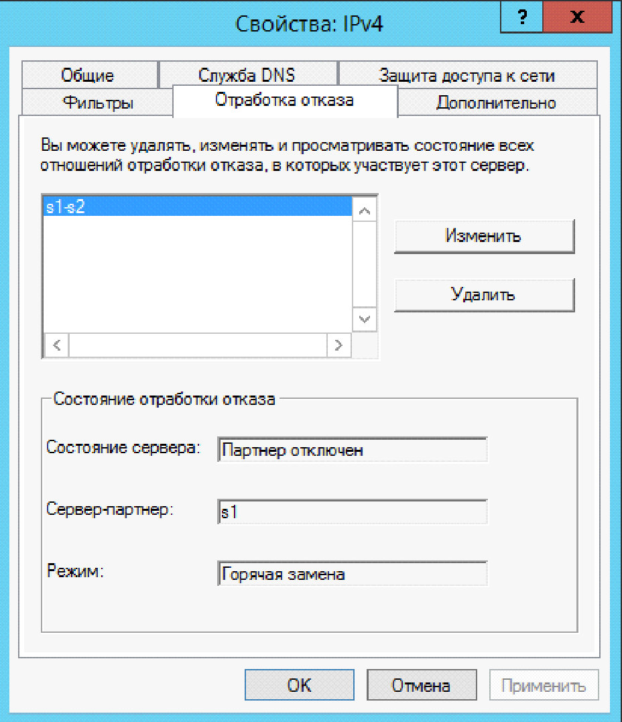

п.11

Настройка протокола IP для Windows

   Имя компьютера  . . . . . . . . . : c1

   Основной DNS-суффикс  . . . . . . :

   Тип узла. . . . . . . . . . . . . : Гибридный

   IP-маршрутизация включена . . . . : Нет

   WINS-прокси включен . . . . . . . : Нет

Ethernet adapter Ethernet 2:

   DNS-суффикс подключения . . . . . :

   Описание. . . . . . . . . . . . . : Адаптер рабочего стола Intel(R) PRO/1000 MT #2

   Физический адрес. . . . . . . . . : AA-01-02-03-04-05

   DHCP включен. . . . . . . . . . . : Да

   Автонастройка включена. . . . . . : Да

   IPv4-адрес. . . . . . . . . . . . : 10.0.3.15(Основной)

   Маска подсети . . . . . . . . . . : 255.255.255.0

   Аренда получена. . . . . . . . . . : 27 мая 2020 г. 0:59:50

   Срок аренды истекает. . . . . . . . . . : 28 мая 2020 г. 0:59:50

   Основной шлюз. . . . . . . . . : 10.0.3.2

   DHCP-сервер. . . . . . . . . . . : 10.0.3.2

   DNS-серверы. . . . . . . . . . . : 192.168.43.1

   NetBios через TCP/IP. . . . . . . . : Включен

Ethernet adapter Ethernet:

   DNS-суффикс подключения . . . . . :

   Описание. . . . . . . . . . . . . : Адаптер рабочего стола Intel(R) PRO/1000 MT

   Физический адрес. . . . . . . . . : 08-00-27-FD-9A-4F

   DHCP включен. . . . . . . . . . . : Нет

   Автонастройка включена. . . . . . : Да

   IPv4-адрес. . . . . . . . . . . . : 192.168.1.10(Основной)

   Маска подсети . . . . . . . . . . : 255.255.255.0

   Основной шлюз. . . . . . . . . : 192.168.1.1

   DNS-серверы. . . . . . . . . . . : 8.8.8.8

   NetBios через TCP/IP. . . . . . . . : Включен

Туннельный адаптер isatap.{4265A32F-4C6B-4E52-9599-0739EA4AE476}:

   Состояние среды. . . . . . . . : Среда передачи недоступна.

   DNS-суффикс подключения . . . . . :

   Описание. . . . . . . . . . . . . : Адаптер Microsoft ISATAP

   Физический адрес. . . . . . . . . : 00-00-00-00-00-00-00-E0

   DHCP включен. . . . . . . . . . . : Нет

   Автонастройка включена. . . . . . : Да

Туннельный адаптер isatap.{51ABC226-F2FD-433C-91DB-51D43701D1CE}:

   Состояние среды. . . . . . . . : Среда передачи недоступна.

   DNS-суффикс подключения . . . . . :

   Описание. . . . . . . . . . . . . : Адаптер Microsoft ISATAP #2

   Физический адрес. . . . . . . . . : 00-00-00-00-00-00-00-E0

   DHCP включен. . . . . . . . . . . : Нет

   Автонастройка включена. . . . . . : Да

13. Приведите PS команду экспорта конфигурации DHCP сервера в файл:   
**netsh dhcp server C:\config.txt all**

14. Скрипт из части 5

***Script.ps1***

Get-Content "C:\settings.txt" | foreach-object -begin {$h=@{}} -process { $k = [regex]::split($_,'='); if(($k[0].CompareTo("") -ne 0) -and ($k[0].StartsWith("[") -ne $True)) { $h.Add($k[0], $k[1]) } }

$ServerType = Read-Host -Prompt 'Input server type (origin/backup)'

if($ServerType -eq "origin"){

Install-WindowsFeature -Name 'DHCP' –IncludeManagementTools -ComputerName $h.sName

Add-DhcpServerV4Scope -Name "DHCP Scope" -StartRange $h.AddressRangeStart -EndRange $h.AddressRangeEnd -SubnetMask $h.SubnetMask

Set-DhcpServerV4OptionValue -DnsServer $h.DNS -Router $h.Gateway -DnsDomain LAN.loc

Add-DhcpServer4ExclusionRange -StartRange $h.ExceptionsRangeStart -EndRange $h.ExceptionsRangeEnd

Set-DhcpServerv4Scope -ScopeId 192.168.1.10 -LeaseDuration $h.Leasure

Restart-service dhcpserver

}

if($ServerType -eq "backup"){

Install-WindowsFeature -Name 'DHCP' –IncludeManagementTools -ComputerName $h.bName

Add-DhcpServerv4Failover -ComputerName $h.bName -ReservePercent $h.Percentage -AutoStateTransition $h.Ahead -MaxClientLeadTime $h.Ahead -Name "Failover" -PartnerServer $h.Partner -SharedSecret $h.Secret

}

***Settings.txt***

sName="s1"

AddressRangeStart="10.0.0.100"

AddressRangeEnd="10.0.0.200"

SubnetMask="255.0.0.0"

ExceptionsRangeStart="10.0.0.195"

ExceptionsRangeEnd="10.0.0.200"

Leasure="1.00:00:00"

Gateway="10.10.10.10"

DNS="10.10.10.10"

bName="s2"

Partner="10.0.0.1"

HotReplace=true

Percentage=35

Ahead=30

Interval=1

Secret="123"